Hôtel Ibis

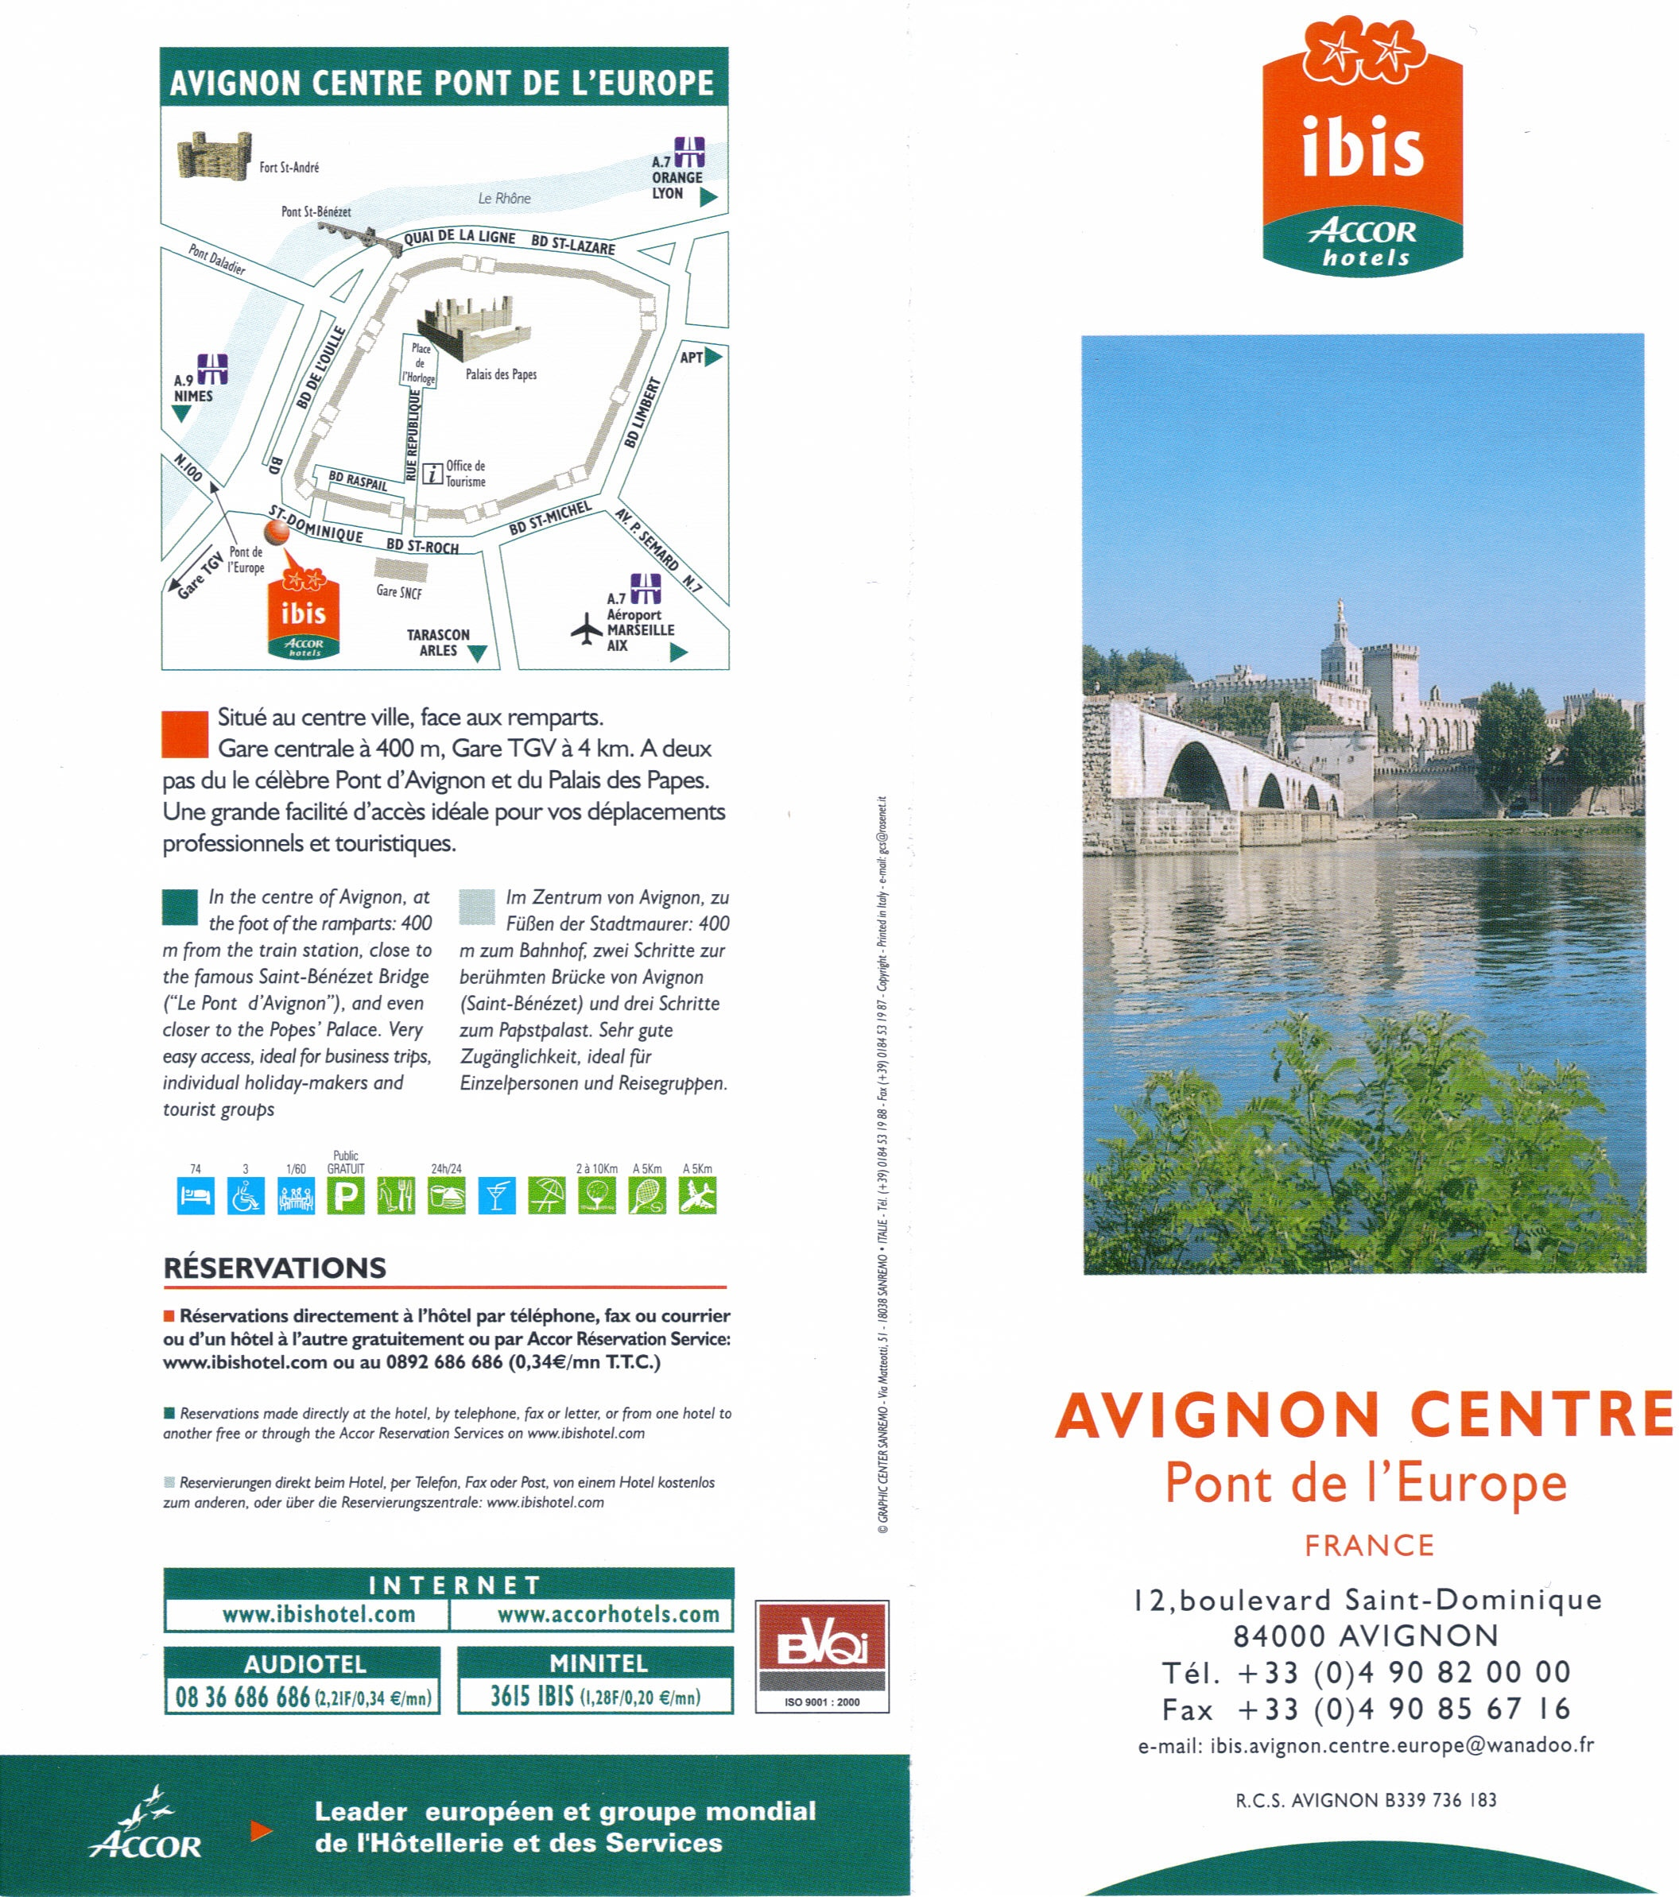

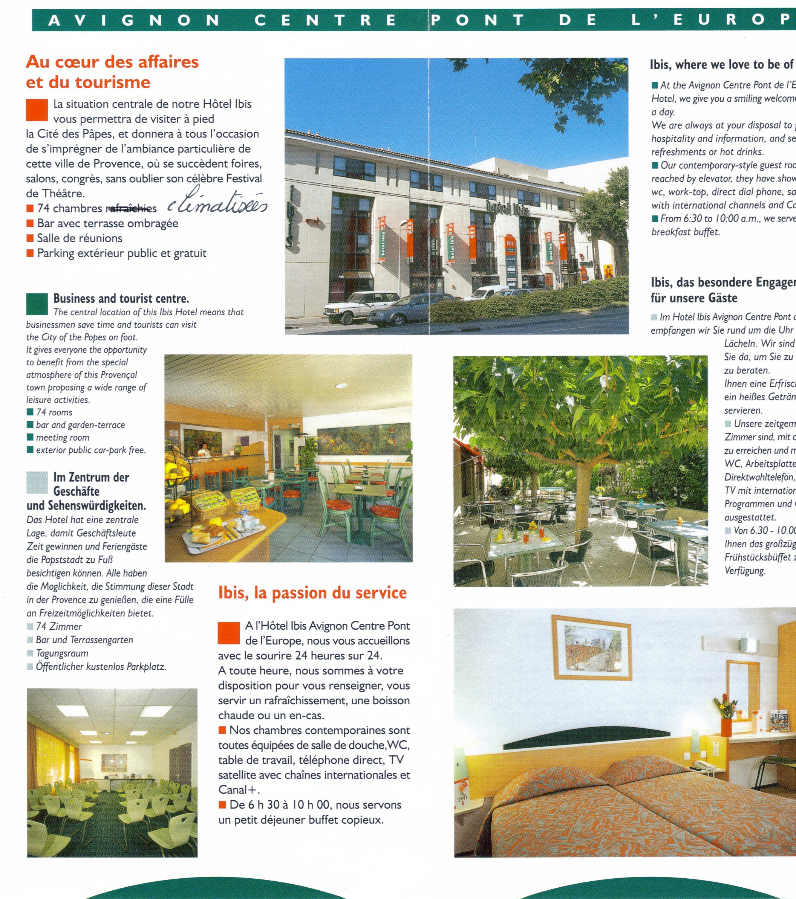
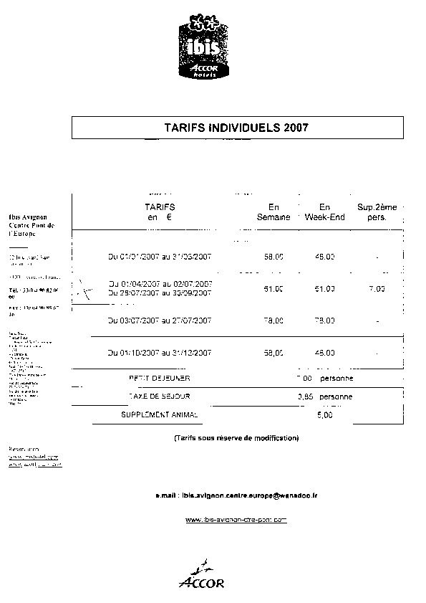

http://www.ibishotel.com/ibis/frm_fiche_hotel.svlt?liste=1&code_hotel=1362&

